PRACTICA-CONOCIMIENTOS PREVIOS. MAT 250.
Preparada por: Alberto Estrella Contreras.

I.- RESUELVA LAS SIGUIENTES OPERACIONES.
1) 2 + (-3) + (-4) =
2) (-12) + (-4) + 8 =

3) (-9) - (+5) =
4) (+12) - (-8) =
5) (-19) - (+7) - (-6) =

6) 5 + (-7) x (-2) =
7) (-4) x (+9) ÷ (-3) =

8) (-3) x (-8) ÷ (+4) =

9) 6 x (-2) - 4 =

10) 25 ÷ (-5) =
11) (-42) ÷ 6 =
12) -33 x (-11) =
13) (63 - 3) ÷ (-10+5) =

14) {4 [-9 (8-6÷3) -8]} + {2 [- (-9+3+9) -3]} =

15) {-9-5 x (6-6-1)} +10 + {3[8(5+7-8) +7]} =
16) (8 ÷ 2) + (4 x 5) =
17) 3 + 5 ÷ 8 x 6 =
18) 9 x 15 - 5 =
20) ⅜ x ⅞ =
21) 5/8 + 2/5 =
22) -6 [-14/7 – (-9 + 7 + 21/7)] + [-14/7 ÷ (-2)] =
22) -2/6 [-5/7 – (-9/4 + 7/6 + 2/7)] ÷ 8 =
23) -3³ x 4² =
25) (8 – 5)³=

II.- Ejercicios para el uso de la calculadora.
Resolver usando las funciones de la calculadora.

1) $\sqrt[5]{200}$
2) $\sqrt{100}$
3) ${25}^{2}$
4) $8^{5}$
5) ${10}^{-4}$
6) $\frac{-20+\sqrt{5^{2}-5}}{2}$
7) $\log{20}$
8) $\log{40}$

9) $\sqrt[7]{5+22+50+20+10+100+130}$
10) $\log{0}$
11) $\sqrt[4]{(\left(5+6\right)x\left(8+3\right)x\left(10+2\right)x(12+8)})$
12) ${15}^{1/5}$

III Representa gráficamente las siguientes rectas:
- y = x
- y = 2x − 1
- y = −2x − 1
- y = ½x – 1
- y= 2x +3

IV CONJUNTOS.
1.-
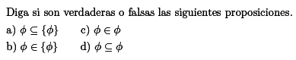
2.-
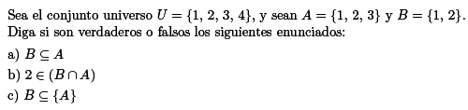

3.-
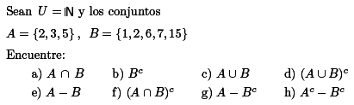

4.-
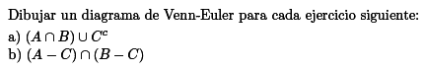
C)$\left(A∩B\right)$
D)$\left(A∪B\right)$
E) $A^{C}$

